TRƯỜNG ĐẠI HỌC BÁCH KHOA HÀ NỘI

VIỆN CÔNG NGHỆ THÔNG TIN VÀ TRUYỀN THÔNG

──────── * ───────



**BÀI TẬP LỚN**

Môn Học : Phát Triển Phần Mềm Phân Tán

**Phần Mềm Quản Lý Thư Mục**

|  |  |
| --- | --- |
| Giáo viên hướng dẫn: | **Ths.Nguyễn Nhất Hải** |
| Sinh viên thực hiện: | **Nguyễn Thanh Đức – 20148320** |
|  | **Nguyễn Bình Minh – 20148165**  **Trương Lâm Vũ – 20148467** |
| Lớp : | **LTU13B** |

***Hà Nội, tháng 05 năm 2019***

Mục Lục

1. Giới Thiệu………………………………………………………………………3
2. Các Tính Năng Cung Cấp………………………………………………………3
   1. Truy cập từ xa ……………………………………………………………...3
   2. Điều Hướng Từ Xa ………………………………………………………...4
   3. Tải Tập Tin Từ Xa …….…………………………………………………...4
   4. Thêm Tập Tin Từ Xa .……………………………………………………...5
   5. Xoá Tập Tin Từ Xa ………………………………………………………...5
   6. Sửa Tập Tin Từ Xa ………………………………………………………...5
3. Công Nghệ Sử Dụng……………………………………………………………6
   1. Java RMI …………………………………………………………………...6
   2. Java File System… ………………………………………………………...7
   3. Kết Nối Máy Tính Trong Cùng Mạng ……………………………...……...8
   4. Docker ……………………………...……………………………………..9
4. Phạm Vi Dự Án...……………………………………………………………..10
5. Vấn Đề Gặp Phải….…………………………………………………………..10
6. Kết Luận Chung……………...………………………………………..………10
7. Tham Chiếu…………..……………………………………………..…………10
8. **Giới Thiệu**

Đây là thời đại của mạng và máy có khả năng giao tiếp với nhau. Trong thời gian này xử lý và làm việc trong máy của riêng bạn là không đủ. Nhu cầu ở đây là kết nối hai máy và thiết lập liên lạc giữa chúng một cách hiệu quả. Phần mềm cũng tạo điều kiện cho người dùng với các tính năng như chia sẻ tệp, điều hướng máy từ xa, tất cả các loại sửa đổi trên các tệp có trong máy từ xa.

Máy tính từ xa là một ứng dụng trong đó xử lý có thể được thực hiện trên các máy khác nhau trong khi ứng dụng thực sự đang chạy trên một máy cục bộ. Loại ứng dụng này thường được sử dụng trong hệ thống phân tán. Nó cũng được sử dụng bởi các nhà cung cấp dịch vụ của công ty cho mục đích khắc phục sự cố của khách hàng. Nó hoạt động dựa trên khái niệm về các socket là sự kết hợp giữa địa chỉ IP và số cổng của một máy trên internet hoặc trên mạng cục bộ. Có nhiều ứng dụng dựa trên khái niệm này như Team Viewer, Share it, v.v. Bài viết này, chúng em xin trình bày một loại ứng dụng dựa trên máy tính để bàn tương tự (được phát triển bằng java RMI) cho phép kết nối hai máy tính và chia sẻ tệp với tốc độ rất cao

1. **Các Tính Năng Cung Cấp**
   1. **Remote Access ( Truy Cập Từ Xa )**

Truy cập từ xa là tính năng của một phần mềm hoặc của một hệ điều hành cho phép người dùng truy cập vào một máy từ xa mà không thực sự truy cập vào nó. Nó hoạt động trên một số giao thức mạng. Phần mềm được trình bày trong bài báo cho phép người dùng là người dùng tích cực hoặc người dùng thụ động. Người dùng hoạt động là người dùng có quyền điều khiển máy từ xa và người dùng thụ động là người dùng thực hiện tất cả các xử lý thay mặt cho người dùng hoạt động.

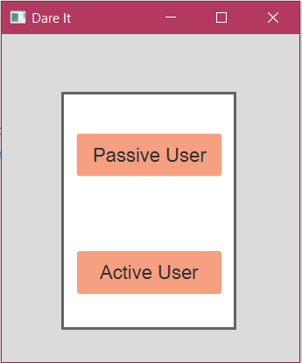

* 1. **Remote Navigation ( Điều Hướng Từ Xa )**

Đây là một chức năng rất mạnh mẽ mà phần mềm này cung cấp. Tính năng này cho phép người dùng điều hướng từ xa máy khác mà không cần truy cập vật lý vào nó. Tính năng này có thể rất nguy hiểm vì nó có thể tiết lộ toàn bộ thông tin bí mật

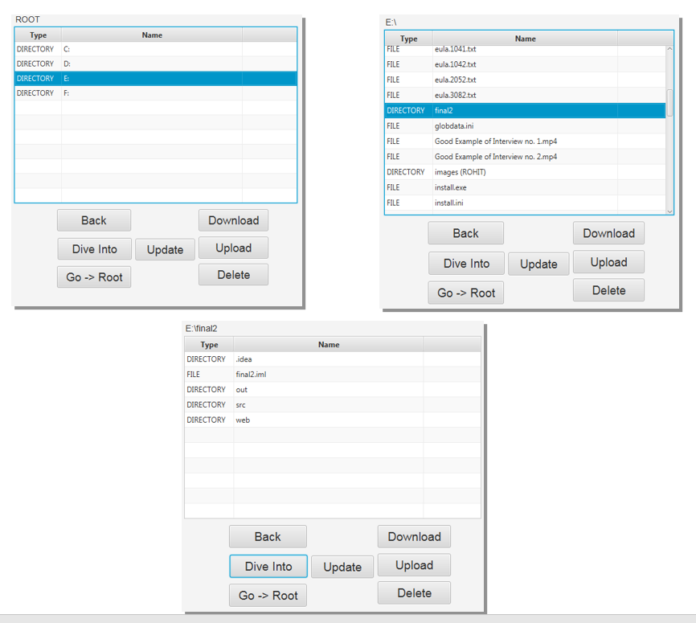

* 1. **Tải tập tin xuống từ máy từ xa**

Tính năng này được sử dụng để tải xuống bất kỳ loại tệp nào từ máy từ xa đến máy cục bộ. Tải xuống được thực hiện ở tốc độ trung bình 1,7 MB / s. Có thể chọn tệp được tải xuống thông qua điều hướng và thư mục đích trong máy cục bộ cũng có thể được chọn bằng hộp thoại tệp.

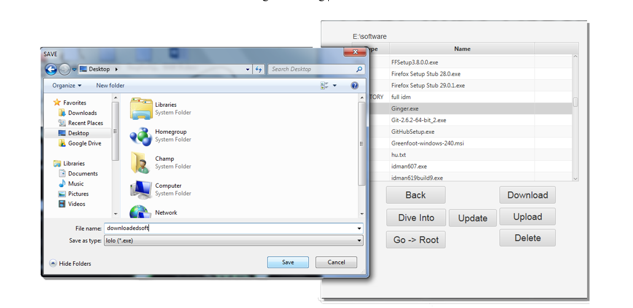

* 1. **Tải tập tin lên máy từ xa**

Đây là tính năng ngược lại của Tải xuống. Bằng cách sử dụng tính năng này, bạn có thể tải lên bất kỳ loại tệp nào của máy từ xa. Tính năng này cũng hoạt động tương tự như tính năng tải xuống. Nhưng trong trường hợp tập tin được chuyển từ máy cục bộ sang máy từ xa.

* 1. **Xóa từ xa**

Tính năng này khá nguy hiểm vì nó cung cấp cho người dùng khả năng xóa bất kỳ tệp nào khỏi máy từ xa mà không hỏi chủ sở hữu của máy từ xa. Các tệp bị xóa khỏi tính năng này sẽ bị xóa vĩnh viễn khỏi máy từ xa và không được sao lưu trong thùng rác.

* 1. **Sửa Đổi Từ Xa**

Tính năng này cho phép bạn tải lên bất kỳ tệp nào có trong máy từ xa. Tính năng này có thể được sử dụng trong nhiều mục đích sử dụng như người ta có thể giúp người khác viết nội dung, tạo mã, giúp thực hiện dự án và phân tích tài liệu từ xa, v.v. Các thay đổi được thực hiện trên máy cục bộ và các thay đổi được phản ánh trong máy từ xa. Những thay đổi này được phản ánh bài. Người dùng cục bộ trước tiên sửa đổi tệp theo yêu cầu và những thay đổi có thể được áp dụng để đưa ra xác nhận cuối cùng.

1. **Công Nghệ Sử Dụng**
   1. **JavaRMI**

Công nghệ cơ bản của phần mềm là java RMI (Gọi phương thức từ xa). Sử dụng công nghệ này Người ta có thể thực thi các phương thức có trên máy khác mà không thực sự truy cập vào nó. Tất cả quá trình xử lý được thực hiện trên máy từ xa và nếu phương thức trả về bất kỳ giá trị nào thì giá trị này được chuyển qua kênh và nhận được trên máy cục bộ

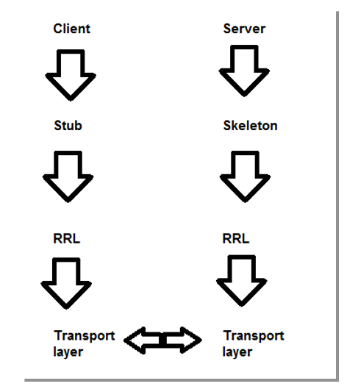

RMI chạy trên lớp Transport của Kiến trúc OSI vì lớp vận chuyển chịu trách nhiệm xử lý quá trình giao tiếp. Nó hoạt động trên giao thức TCP / IP. Có một máy khách gửi yêu cầu đến phía máy chủ để thực thi một phương thức là phương thức của một đối tượng nằm ở phía máy chủ.

Về phía Client để truy cập đối tượng từ xa, Client sử dụng Stub Stub. Sơ khai là proxy cho các đối tượng từ xa. Sơ khai là đại diện của đối tượng từ xa nằm ở phía máy chủ. Đối tượng sơ khai này được liên kết với một địa chỉ thông qua đó nó được truy cập từ xa. Sử dụng Stub này, máy khách gửi yêu cầu đến máy chủ, thông báo này được gửi đến RRL (Lớp tham chiếu từ xa) ở phía máy khách để kiểm tra loại máy chủ đó là máy chủ unicast hay máy chủ phát đa hướng. RMI phải là Unicast. Sau đó, tin nhắn này được gửi đến phía máy chủ thông qua lớp vận chuyển.

Các phương thức được gọi từ xa cũng có thể lấy các đối số. Họ có thể lấy đối số kiểu nguyên thủy hoặc đối số kiểu không nguyên thủy. Khi các phương thức của đối tượng từ xa nhận các đối số thì các đối số này cũng được truyền đến phía máy chủ với thông báo yêu cầu. Kịch bản là khác nhau nếu phương thức lấy một số tham số loại không nguyên thủy. Các tham số loại không nguyên thủy không thể được truyền trực tiếp vì các biến tham chiếu đối tượng được truyền dưới dạng đối số chỉ đại diện cho địa chỉ của đối tượng trong bộ nhớ và địa chỉ đó đại diện cho một thứ rất khác trên một máy khác. Do đó, đối tượng đầu tiên được tuần tự hóa và chuyển đổi thành một luồng byte và sau đó được chuyển. Quá trình này được gọi là đầm lầy.

Về phía máy chủ, Skeleton chịu trách nhiệm gọi các phương thức được yêu cầu trong máy chủ. Nếu phương thức đang lấy các đối số thì nó kiểm tra xem đối số là kiểu nguyên thủy hay kiểu không nguyên thủy. Nếu đối số là kiểu nguyên thủy, nó chỉ cần truyền nó cho phương thức và nếu đối số là kiểu không nguyên thủy thì nó thực hiện Deserialization và trích xuất lại đối tượng rồi truyền đối tượng cho phương thức. Kết quả của phương thức được truyền cho phía máy khách theo cách tương tự như các đối số được truyền từ phía máy khách sang phía máy chủ.

-*Các bước để thực hiện java RMI*

1. Tạo giao diện ’Một máy tính mở rộng Interface Giao diện từ xa và khai báo tất cả các phương thức có thể được gọi từ xa. Remote Giao diện là một giao diện đánh dấu. Nó không có bất kỳ phương thức hoặc biến. Nó nói rằng các phương thức trong giao diện phụ của nó có thể được gọi từ xa.
2. Tạo một lớp con Bẻ của ‘UnicastRemoteObject lớp và thực hiện giao diện A xông. Ghi đè tất cả các phương thức của giao diện này.
3. Lấy đối tượng của lớp ’Bát.
4. Liên kết đối tượng này với một URL bằng phương thức liên kết của lớp Đặt tên. URL này được sử dụng bởi khách hàng để kết nối với máy chủ.
5. Bây giờ hãy lấy Stub Stub bằng cách sử dụng lệnh r rmic. Lệnh này sẽ tạo ra một biểu diễn sơ khai của đối tượng từ xa.
6. Bắt đầu chế độ nghe trên cổng được chỉ định trong URL trên.
7. Chạy máy chủ.
8. Về phía máy khách, kết nối với máy chủ bằng URL được chỉ định bằng phương thức tra cứu của lớp Đặt tên.
9. Chạy phương thức.
   1. **Java File System ( Quản Lý File Trong Java )**

Java cung cấp một thư viện phong phú để xử lý hệ thống tệp trong một hệ điều hành. Nó cung cấp nhiều tính năng như xử lý tệp và nội dung của nó, truy xuất siêu dữ liệu được liên kết với tệp, v.v.

Lớp được sử dụng trong dự án là:

• Lớp tệp: Điều này cung cấp một số lượng lớn các phương thức để truy xuất siêu dữ liệu được liên kết với các tệp. Nó cũng cho phép lập trình viên thực hiện các hoạt động liên quan đến chính tệp không phải với nội dung của tệp.

• Lớp FIleInputStream: Lớp này đại diện cho Bytestream. Đây là lớp con của lớp InputStream được sử dụng để lấy đầu vào từ tệp tức là đọc nội dung của tệp. Lớp Object của File được liên kết với lớp Object of FIleInputStream cho hiệu năng mạnh mẽ.

• Lớp FileOutputStream: Lớp này là Lớp con của lớp OutputStream được sử dụng để gửi dữ liệu đến Tệp. Nó có thể được sử dụng để sửa đổi nội dung của tệp hoặc để tạo một tệp mới tùy theo yêu cầu.

* 1. **Kết Nối Máy Tính Trong Cùng Mạng**

Java cung cấp lớp InetAddress có một danh sách dài các phương thức có thể được sử dụng cho các mục đích kết nối mạng. Nó chứa một phương thức ‘getLocalhost (), được sử dụng để lấy thông tin bao gồm địa chỉ Ip của máy cục bộ. Phương thức thứ hai của lớp này được sử dụng trong dự án này là ‘getByName (Tên chuỗi), lấy thông tin của một máy có tên được chỉ định trong mạng. Bạn có thể đặt thời gian chờ để kiểm tra xem máy có id tên được chỉ định còn tồn tại hay không và khi bạn nhận được địa chỉ IP của máy đó, bạn có thể kết nối bằng địa chỉ IP. Địa chỉ IP đó là một phần của URL được truyền trong phương thức tra cứu của lớp Đặt tên.

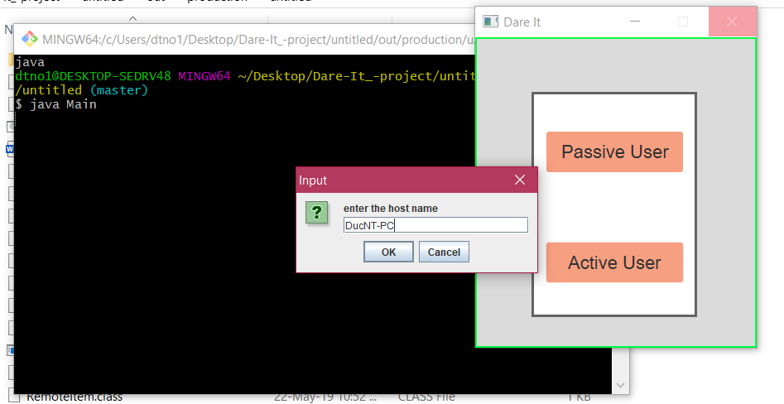

* 1. **Docker**

Máy chủ sẽ xác định một số chức năng thực sự sẽ thực hiện các giao dịch và xuất các chức năng đó dưới dạng API cho các chức năng khác thông qua Internet. Sau đó, khách hàng nhập các API đó, thực hiện cuộc gọi khi chúng được xác định cục bộ và diễn giải kết quả (mã thông báo hoặc dữ liệu thực).

Khác với chức năng cục bộ thực sự, thiết kế của dự án này sử dụng mã truyền thông chung để trả về giá trị thay vì chỉ trả về. Nếu đó là chức năng cục bộ thực sự, thói quen phổ biến nhất là trả về tin nhắn trực tiếp. Vì thói quen này sẽ không hoạt động nếu tin nhắn được in ra. Không trả lại chuỗi tin nhắn trực tiếp dựa trên nguyên tắc tối ưu hóa tải lưu lượng mạng.

Phác thảo về cách thức hoạt động của dự án RMI trong biểu đồ bên dưới



Để cải thiện, tính năng đa luồng trong chương trình máy chủ là bắt buộc. Đây là một chủ đề đơn giản trong máy chủ, đủ cho ví dụ đơn giản này. Nhưng trong trường hợp thực tế, nút cổ chai có thể xảy ra đối với các hoạt động I / O và tốc độ cơ sở dữ liệu, các yêu cầu của máy khách có thể bị nghẽn. Vì vậy, việc thực hiện nhóm luồng và sử dụng mỗi luồng để phục vụ một khách hàng riêng lẻ sẽ cải thiện đáng kể thông lượng hệ thống.

1. **Phạm Vi Dự Án**

Project và các tính năng được cung cấp bởi phần mềm có thể được sử dụng để chia sẻ tệp giữa các máy tính. Sinh viên có thể sử dụng phần mềm này để nhận trợ giúp từ các sinh viên khác vì phần mềm này cung cấp tính năng thông qua đó họ có thể cập nhật các tệp có trên máy từ xa. Dự án cũng có thể được mở rộng đến hệ thống chia sẻ Máy tính để bàn nơi hoạt động của máy tính từ xa được hiển thị trên máy cục bộ.

1. **Vấn Đề Gặp Phải**

Vì phần mềm có khả năng truy cập vào máy từ xa mà không cần truy cập vật lý và thông tin trên điều khiển từ xa có thể rất bí mật và riêng tư nên phải áp dụng biện pháp bảo mật thích hợp với phần mềm để người dùng máy từ xa có đầy đủ thông tin. người dùng khác đang làm với dữ liệu của máy mình.

1. **Kết Luận Chung**

Phần mềm được trình bày trong bài viết này đã được thử nghiệm thành công và các tính năng được cung cấp bởi phần mềm hoạt động hoàn toàn tốt. Mặc dù phần mềm có khả năng chia sẻ thông tin tệp ở tốc độ rất cao nhưng hiệu năng của phần mềm cũng có thể được nâng cao do Java RMI, nền tảng của phần mềm hoạt động trên giao thức TCP / IP và hiệu năng của TCP kém / IP và giao thức JAVA RMI làm giảm hiệu quả của phần mềm. Vì vậy, để cải thiện chất lượng hiệu suất, các giao thức gạch chân phải được sửa đổi để có thể đạt được hiệu suất tốt trong điều kiện mạng xấu.

1. **Tham Chiếu**
2. Stefano Campadello, Oskari Koskimies and Heikki Helin, Wireless Java RMI, online: <https://www.cs.helsinki.fi/research/monads/papers/edoc2000/edoc2000.pdf>
3. Java RMI from Java Specification <http://docs.oracle.com/javase/6/docs/technotes/guides/rmi/hello/hello-world.html>
4. Java FX from java Specification

<http://docs.oracle.com/javase/8/javase-clienttechnologies.htm>